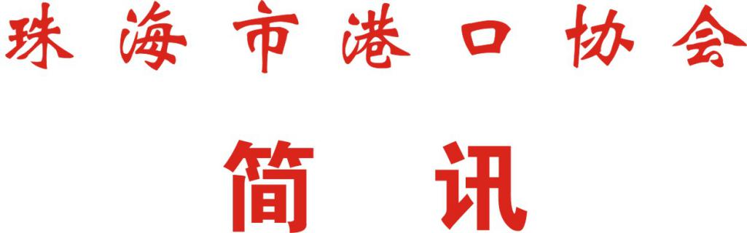

第68期
珠海市港口协会秘书处 2020年12月23日

港协领导拜访会员单位
珠海经济特区华南联合石油有限公司

12月23日，珠海市港口协会（以下简称“我协会”）常务副会长兼秘书长蔡德林与相关工作人员一行，拜访了协会副会长单位珠海经济特区华南联合石油有限公司副总经理李学文，并进行了座谈交流。李学文副总经理向我协会介绍了自己的企业基本情况，并带领我协会蔡德林常务副会长一行到企业8万吨级码头现场进行了查看。
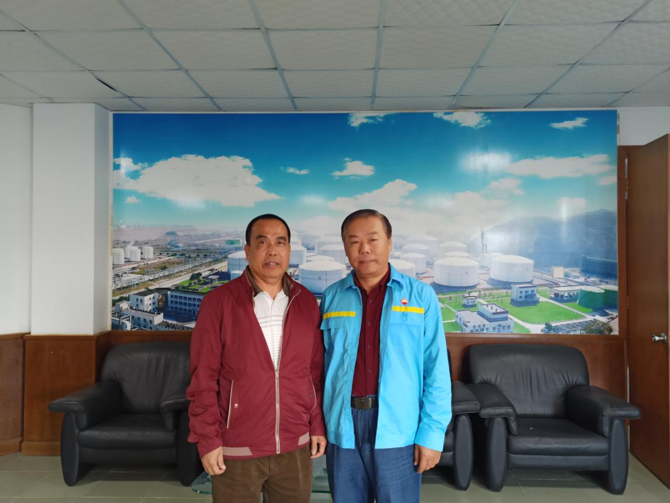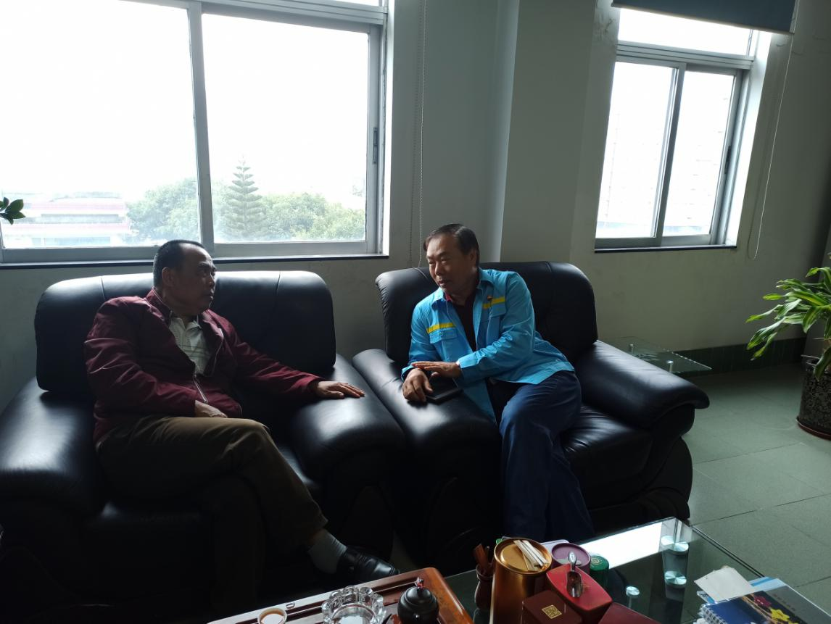
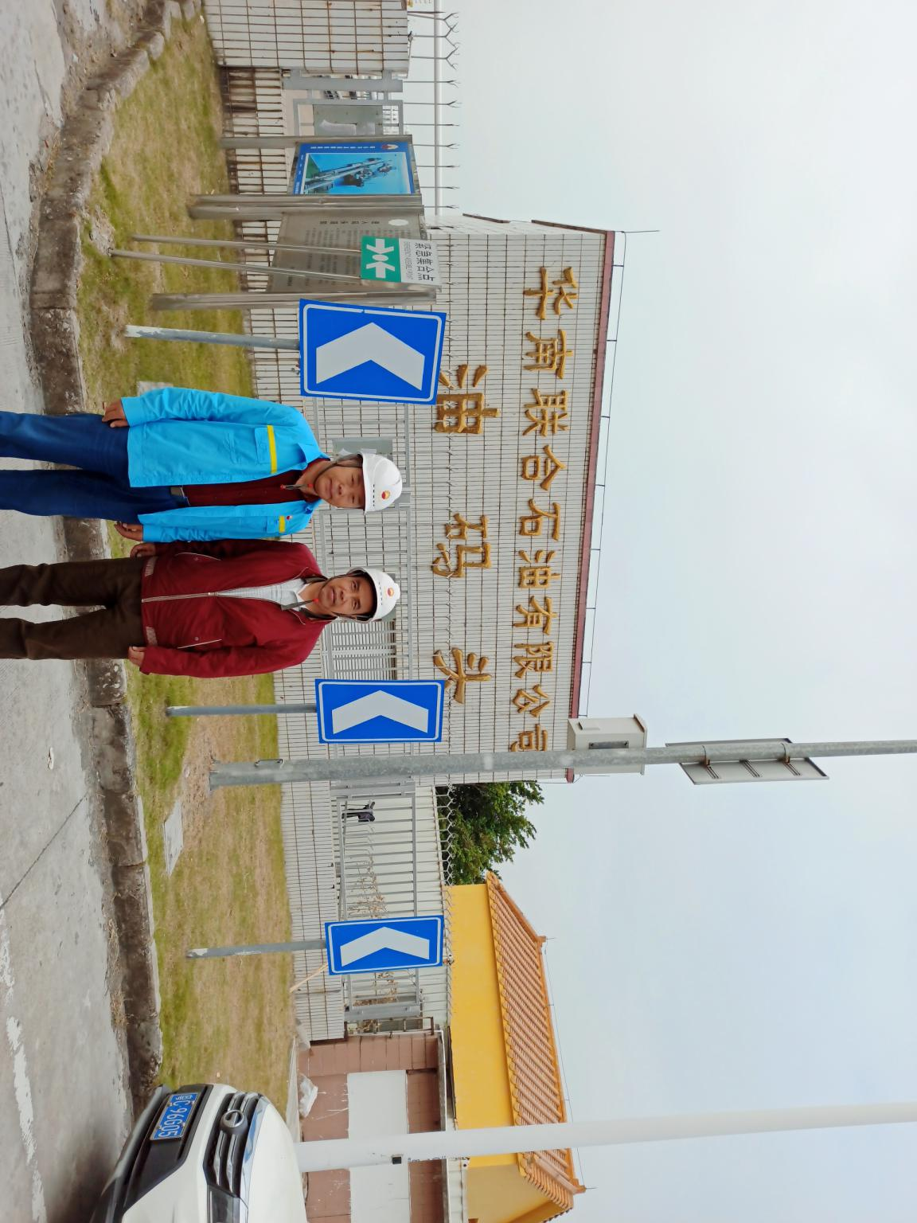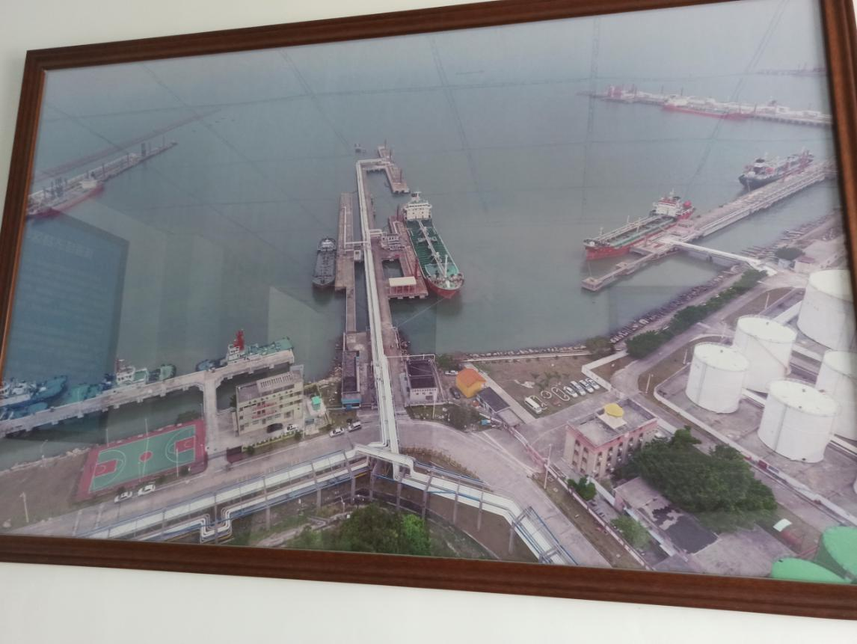
珠海经济特区华南联合石油有限公司成立于1994年初，是一家由中国石油销售公司、香港华南仓储有限公司、香港华南石油化工控股有限公司和广东省中南石化企业公司合资兴建的专业性大型石化仓储企业。公司位于珠海临港工业区高栏岛，地处广东沿海中端、珠江入海口西岸，面临南中国海和太平洋，背靠珠江叁角洲，毗临港澳，拥有得天独厚的交通便利和地缘优势。公司主要经营原油、成品油和化工产品的保税、仓储和中转业务，现拥有8万吨级、5千吨级码头各一座，1千吨级码头两座，17座储油罐共24万立方米，可提供装卸船、过驳、装车等作业，年中转量可达450万吨。公司坚持以诚信为本、合作双赢、优质高效服务为宗旨，不断创新，积极进取，追求卓越，力争为客户和社会创造价值，实现长期合作、共同发展的双赢目标。

